La operación central y sede administrativa principal de Alpina se encuentra en el municipio de Sopó, Cundinamarca.

Volúmenes de producción:
“(Cundinamarca, octubre 1 de 2025). Con una producción estimada de 5.854.925 litros de leche diarios y 474.176 hembras bovinas en ordeño,”
https://www.cundinamarca.gov.co/noticias/cundinamarca-productor-de-58-millones-de-litros-de-leche-diarios-impulsa-mas-de-mil-proyectos-para-la-competitividad-ganadera

“En esta jornada estuvieron presentes organizaciones productoras de los municipios de Chocontá, Pacho, Guatavita, Cajicá, Zipaquirá, Tenjo, Chocontá, Facatativá y Zipaquirá, quienes comercializaron junto a los productores de Boyacá con más de $20 millones de pesos en quesos, yogures, kumis y otros derivados de la leche.” (2024)

Sabanalac: “A diario, la planta recibe cerca de 350 mil litros de leche”

Análisis de Proceso:
Procedure Model (Preparación de la leche):
1. Recepción de la Leche
Esta etapa abarca la llegada del camión cisterna, los análisis de inocuidad y la descarga del producto a la planta.
A. Registro
- Tipo de proceso: Discreto (registro individual por cada camión/cisterna).
- Variables a medir y valores de referencia:
  - Volumen / Peso descargado: Variable según cisterna (ej. $5.000$ a $30.000L$).
  - Hora de llegada y tiempo de transporte: $<4 a 6 h$ desde la recolección.
  - Identificación de origen: Código de lote / Finca / Ruta.
- Entrada: Camión cisterna con leche cruda + Documentación de transporte.
- Salida: Datos de trazabilidad registrados + Camión posicionado en bahía de descarga.
B. Inspección de la Leche Previa (En Cisterna)
- Tipo de proceso: Discreto / Batch (muestreo representativo por lote/compartimento del camión).
- Variables a medir y valores de referencia:
  - Revisión Visual: Aspecto homogéneo, color blanco/cremoso, ausente de grumos, impurezas o colores anómalos. Olor característico (sin olores agrios o a establo).
  - Temperatura: $≤ 4 °C a 6 °C$.
  - Acidez Titulable: 13 a 18 °Dornic (0,13 a 0,18% de ácido láctico).
  - Detección de Inhibidores (Antibióticos): Negativo (ausencia de betalactámicos, tetraciclinas, etc.).
  - Punto Crioscópico:-0,512°C a -0,550°C (valores cercanos a 0°C indican adulteración con agua).
- Entrada: Muestra puntual de leche cruda no descargada.
- Salida: Dictamen de calidad: Aprobación para descarga o Rechazo de la cisterna.
C. Inspección de la Leche Tras Descarga
- Tipo de proceso: Batch / Discreto (análisis de laboratorio sobre muestra tomada del tanque de recepción).
- Variables a medir y valores de referencia:
  - Características Fisicoquímicas:
    - Grasa: 3,2 a 4,2%
    - Proteína: De 2,9 % a 3,5 %
    - Sólidos No Grasos (SNG): Mayor o igual a 8,3 %
    - $pH$: $6,6a6,8$
  - Contenido Bacteriano (Calidad Microbiológica):
    - Unidades Formadoras de Colonia (UFC/mL): $<100.000UFC/mL$ (para leche de excelente calidad).
    - Conteo de Células Somáticas (CCS): $<400.000cél/mL$.
- Entrada: Muestra representativa de leche descargada en el tanque de recepción.
- Salida: Reporte técnico de composición y clasificación tarifaria/cualitativa de la leche.
D. Refrigeración de Recepción
- Tipo de proceso: Continuo (mientras dura la descarga a través del intercambiador de calor de placas).
- Variables a medir y valores de referencia:
  - Temperatura de salida de la leche:De 2 °C a 4 °C.
  - Temperatura del fluido refrigerante (Agua helada / Glicol): De 0 °C a 2 °C
  - Caudal de flujo: $10.000a50.000L/h$ (según capacidad de la línea).
  - Presión diferencial: Para evitar contaminación cruzada (presión del lado de la leche refrigerada $>$ presión del lado crudo/refrigerante).
- Entrada: Leche cruda tibia/templada (De 4 °C a 10 °C).
- Salida: Leche cruda fría (Menor o igual a 4 °C).
2. Filtrado (Filtración por Membranas)
(Tal como mencionas, estas tecnologías se aplican de forma selectiva según el producto final desired: quesos, leches concentradas, deslactosadas, etc.)
- Tipo de proceso: Continuo.
- Variables a medir y valores de referencia (Comunes):
  - Presión Transmembrana (TMP): $1a10bar$ (depende del tipo de membrana).
  - Temperatura de operación:De 10 °C a 50 °C (comúnmente en frío Menor a 10 °C para evitar crecimiento bacteriano o a 50 °C para reducir viscosidad).
  - Flujo de permeado (Flux): De 15 a 50 L/(m²·h).
- Ajuste según la tecnología:
  - Microfiltración: Retiene bacterias, glóbulos de grasa y micelas de caseína grandes.
  - Ultrafiltración: Retiene proteínas (suero y caseína) y grasa; deja pasar lactosa y sales.
  - Nanofiltración: Retiene moléculas como lactosa y cationes divalentes.
- Entrada: Leche cruda o descremada fluida.
- Salida:
  - Retenido (Concentrado): Flujo con mayor concentración de sólidos retenidos.
  - Permeado: Flujo clarificado que atravesó la membrana.
3. Normalización (Estandarización de Grasa)
- Tipo de proceso: Continuo (mediante centrífuga desnatadora/higienizadora acoplada a un sistema automatizado de inyección de nata).
- Variables a medir y valores de referencia:
  - Contenido de grasa objetivo en leche:
    - Entera:Mayor o igual a 3,0 % a 3,5 %
    - Semidesnatada: De 1,5 % a 1,8 %
    - Desnatada: Menor o igual a 0,5 %
  - Velocidad de centrifugación: $4.000a6.500RPM$.
  - Temperatura de separación: De 45 °C a 55 °C (temperatura óptima para la fluidez del glóbulos de grasa).
  - Caudal de mezcla: Control de densidad en línea mediante transmisores másicos de Coriolis.
- Entrada: Leche cruda no estandarizada + Nata (en caso de ajuste por adición).
- Salida: Leche estandarizada al % de grasa deseado + Excedente de nata/crema purificada.
4. Pasteurización
A. Calentamiento y Retención (Holding)
- Tipo de proceso: Continuo (Pasteurizador HTST - High Temperature Short Time o UHT).
- Variables a medir y valores de referencia:
  - Temperatura de pasteurización (HTST): 72 °C a 75 °C (Alternativas UHT: 135 a 150 °C por 2 a 4 s).
  - Tiempo de retención (Holding): 15 a 20 segundos en el tubo retenedor.
  - Caudal del fluido: Constante (asegurado por bomba de desplazamiento positivo para garantizar el tiempo de retención).
  - Posición de la válvula de desviación de flujo (FDV): Abre hacia adelante si T ≥ 72 °C; se recicla al tanque de balance si T < 72 °C.
- Entrada: Leche cruda estandarizada fría.
- Salida: Leche pasteurizada caliente.
B. Reposo / Enfriamiento
- Tipo de proceso: Continuo (Sección de regeneración y enfriamiento final del intercambiador de placas).
- Variables a medir y valores de referencia:
  - Eficiencia de regeneración energética: 85 a 95 % (intercambio térmico entre leche pasteurizada caliente y leche cruda entrante).
  - Temperatura de salida final: 2 °C a 4 °C.
  - Diferencial de presión: Presión del lado pasteurizado > Presión del lado no pasteurizado/refrigerante (para evitar que la leche cruda contamine la pasteurizada en caso de fuga).
- Entrada: Leche pasteurizada caliente ($72\text{ }^\circ\text{C}$).
- Salida: Leche pasteurizada fría ($4\text{ }^\circ\text{C}$).
C. Prueba de Correcta Pasteurización
- Tipo de proceso: Batch / Discreto (verificación analítica por lote procesado).
- Variables a medir y valores de referencia:
  - Prueba de Fosfatasa Alcalina: Negativa ($<350mU/L$ o equivalente según norma local). Indica que el tratamiento térmico fue suficiente para destruir la enzima y los patógenos.
  - Prueba de Peroxidasa: Positiva (para garantizar que no hubo sobrecalentamiento que destruya las propiedades nutricionales en HTST).
  - Recuento microbiológico (post-pasteurización):
    - Bacterias aerobias mesófilas: $<10.000UFC/mL$.
    - Coliformes totales: $0UFC/mL$ (o $<1UFC/mL$).
- Entrada: Muestra de leche pasteurizada a la salida del intercambiador.
- Salida: Certificado de conformidad bacteriológica y térmica del lote.
5. Almacenamiento (Silos)
- Tipo de proceso: Batch / Semicontinuo (llenado continuo/batch, mantenimiento en reposo y vaciado batch a líneas de envasado/procesamiento).
- Variables a medir y valores de referencia:
  - Temperatura del silo: 2 °C a 4 °C (con chaqueta de enfriamiento activa).
  - Nivel / Volumen del silo: 0 a 100 % de capacidad del tanque (10.000 a 200.000 L).
  - Agitación: Intermitente o continua a baja velocidad ($∼20a30RPM$) para evitar la separación de la crema sin batir la grasa.
  - Tiempo de residencia: Máximo $24a48horas$ antes de envasar o transformar.
  - $pH$ y acidez de control: Monitoreo continuo para detectar acidificación por proliferación psicrótrofa.
- Entrada: Leche pasteurizada, estandarizada y fría ($2\text{ a }4\text{ }^\circ\text{C}$).
- Salida: Leche pasteurizada lista para envasado o para procesos aguas abajo (quesería, yogur, etc.).
Procedure Model (Quesos frescos):
7-8 litros para un solo queso/ 295 mil litros/día(Alpina para sus productos) 180 ton de queso fresco al mes (1999)
2 mil y 5 mil litros
45 - 90 minutos, corte desuerado envasado
Media tonelada en una hora
1. Colocar el Cuajo (Coagulación)
En esta etapa se adiciona el coagulante (enzimático, vegetal o quimosina) para transformar las proteínas solubles de la leche en una red tridimensional que atrapa la grasa y el agua.
- Tipo de proceso: Batch / Por lotes (se realiza en cubas o tinas queseras cerradas o abiertas).
- Variables a medir y valores de referencia:
  - Temperatura de la leche: 32 °C a 36 °C (temperatura óptima de acción del cuajo).
  - $pH$ de la leche antes de cuajar: $6,4a6,5$.
  - Dosis/Cantidad de cuajo: Depende del título del cuajo (típicamente $1a3mL$ de cuajo líquido por cada $10L$ de leche).
  - Tiempo de coagulación (incubación/reposo): $30a45minutos$ en reposo absoluto.
  - Adición de Cloruro de Calcio ($CaCl_{2}$): $10a20g$ por cada $100L$ de leche (para reponer el calcio soluble perdido en la pasteurización y dar firmeza).
- Entrada: Leche pasteurizada ajustada en temperatura + Cuajo + Cloruro de calcio + Cultivos/Fermentos (opcional según el tipo de queso fresco).
- Salida: Gel continuo homogéneo (leche cuajada o cuajo blando listo para corte).
2. Cortar el Cuajo (Lirado / Corte de la Cuajada)
Consiste en fraccionar la masa gelificada con liras (verticales y horizontales) para facilitar la salida del suero (desuerado).
- Tipo de proceso: Batch / Por lotes.
- Variables a medir y valores de referencia:
  - Firmeza de la cuajada (Punto de corte): Evaluación al tacto/corte limpio antes de iniciar.
  - Tamaño del grano: Cubos de $1cma2cm$ (un grano más grande retiene más humedad, ideal para queso fresco).
  - Tiempo de corte: $5a10minutos$.
  - Velocidad de las liras: Lenta ($∼10a20RPM$) para evitar desmenuzar el grano y perder grasa en el suero.
- Entrada: Gel / Leche cuajada en reposo.
- Salida: Granos de cuajada suspendidos en lactosuero primario.
3. Mezclar (Agitación y Desuerado Parcial)
Se agita suavemente la masa para acelerar la contracción del grano de cuajada (sinéresis) y liberar la cantidad adecuada de suero.
- Tipo de proceso: Batch / Por lotes.
- Variables a medir y valores de referencia:
  - Velocidad de agitación: $15a30RPM$ (agitación constante y suave).
  - Temperatura de mantenimiento / Escaldado leve: 35 °C a 38 °C (opcional, para ayudar a expulsar suero).
  - Tiempo de agitación: 10 a 20 minutos.
  - Porcentaje de desuerado: Retiro del 30 % a 50 % del volumen total de suero antes del moldeo.
  - Acidez del suero: 11 a 13 °Dornic.
- Entrada: Mezcla de granos de cuajada y suero libre.
- Salida: Granos de cuajada firmes/elásticos + Lactosuero separado (recirculado o extraído).
4. Poner en Moldes (Moldeo y Prensado / Auto-prensado)
Se distribuye la cuajada en moldes perforados para darle la forma final al queso y drenar el suero remanente.
- Tipo de proceso: Batch (por lotes) / Discreto (al manipular moldes individuales).
- Variables a medir y valores de referencia:
  - Peso de llenado por molde: Según la presentación (ej. $250g$, $500g$ o $1kg$).
  - Temperatura de la masa en moldeo: 30 °C a 35 °C (mantiene la plasticidad del grano para que unan entre sí).
  - Presión aplicada (si aplica): Auto-prensado por gravedad o prensado muy ligero ($0,5a1,5bar$) durante $15a60minutos$.
  - Frecuencia de volteo de moldes: $2 a 3volteos$ en las primeras $2 horas$ para compactación uniforme.
- Entrada: Granos de cuajada desuerados + Moldes perforados sanitarios.
- Salida: Bloques de queso fresco moldeados con la consistencia adecuada.
5. Salado (Adición de Sal / Salmuera)
Le otorga sabor al queso, actúa como conservante bacteriostático y ayuda a deshidratar la masa.
- Tipo de proceso: Batch o Discreto (dependiendo si es salado directo en masa/superficie o salado por inmersión en salmuera).
- Variables a medir y valores de referencia:
  - Concentración de sal en el producto final: 1,2 % a 2,0 % en peso.
  - Si es Salado Directo (en polvo/grano): Adición del 1,5 % a 2 % respecto al peso de la cuajada.
  - Si es Salado por Salmuera (piscina de sal):
    - Concentración de la salmuera: 18 a 22 °Baumé (~18 % a 22 % de NaCl).
    - Temperatura de salmuera: 10 °C a 12 °C.
    - $pH$ de la salmuera: $5,2a5,4$.
    - Tiempo de inmersión: $30mina2h$ (según el tamaño del queso).
- Entrada: Queso fresco moldeado + Sal comestible ($NaCl$) o solución de salmuera.
- Salida: Queso fresco salado y estabilizado.
6. Empaquetado
Se empaca el queso para protegerlo de contaminantes externos, retener la humedad adecuada y extender su vida útil bajo refrigeración.
- Tipo de proceso: Continuo o Discreto (según el tipo de empacadora automática o manual).
- Variables a medir y valores de referencia:
  - Temperatura del producto al empacar: ≤ 4 °C a 6 °C (evita exudación de suero dentro del empaque).
  - Humedad del queso (HED): 50 % a 65 % (característico de quesos de alta humedad).
  - Vacío / Atmósfera Modificada (MAP): Vacío parcial o mezcla de gases ($CO_{2}$ y $N_{2}$) para prevenir mohos.
  - Hermeticidad del sellado: Temperatura y tiempo de sellado del polimero ($\sim 130\text{ a }160\text{ }^\circ\text{C}$).
  - Peso neto verificado: Rango objetivo según etiqueta (ej. $500g±5g$).
- Entrada: Queso fresco salado y escurrido + Material de empaque (bolsas al vacío, termoformado o tarrinas).
- Salida: Queso fresco empacado, etiquetado y listo para almacenamiento a 2 °C - 4 °C y posterior distribución.

Procedure Model (Yogures-Sin especificar):
2. Estandarización y Formulación de la Base
Se ajusta la materia grasa y se eleva la concentración de sólidos no grasos (SNG) mediante la adición de leche en polvo, concentrados proteicos o azúcar, garantizando la consistencia y firmeza del yogur.
- Tipo de proceso: Batch o Continuo (por inyección y dosificación en línea).
- Variables a medir y valores de referencia:
  - Contenido de Materia Grasa (MG): 0,1 % (desnatado), 1,5 a 2,0 % (semidesnatado) o ≥ 3,0 % (entero).
  - Sólidos No Grasos (SNG): 11 % a 14 % (se incrementan agregando 1 a 3 % de leche en polvo descremada).
  - Grados Brix (°Bx): 12 a 18 °Bx (si se adiciona sacarosa/azúcar en esta etapa).
  - Temperatura de dispersión/mezclado: 45 °C a 60 °C (para favorecer la disolución de los ingredientes secos).
- Entrada: Leche del silo + Leche en polvo descremada / Concentrado de proteína de suero (WPC) + Azúcar o edulcorantes.
- Salida: Mezcla o base de yogur estandarizada en grasa y sólidos.
3. Homogeneización
Se hace pasar la mezcla a alta presión por una ranura muy estrecha para reducir el tamaño de los glóbulos de grasa, lo que evita la separación de la nata, mejora la viscosidad y le da al yogur una textura suave y cremosa.
- Tipo de proceso: Continuo.
- Variables a medir y valores de referencia:
  - Presión total de homogeneización: $150a250bar$ ($15a25MPa$).
    - Etapa 1 (ruptura del glóbulo): $150a200bar$.
    - Etapa 2 (dispersión y antialomeración): $30a50bar$.
  - Temperatura de homogeneización: 55 °C a 70 °C.
  - Tamaño del glóbulo de grasa: < 1 μm.
- Entrada: Base de yogur caliente estandarizada.
- Salida: Base de yogur homogeneizada con glóbulos de grasa divididos y estables.
4. Tratamiento Térmico (Pasteurización de la Base)
Tratamiento más severo que el de la leche fluida convencional. Además de eliminar la flora patógena y competidora, desnaturaliza las proteínas del suero (principalmente la $β$-lactoglobulina), lo que ayuda a retener agua y mejorar la estabilidad del gel de yogur.
- Tipo de proceso: Continuo.
- Variables a medir y valores de referencia:
  - Temperatura de calentamiento: 85 °C a 95 °C.
  - Tiempo de retención (Holding): 5 minutos (a 85 °C) o 15 a 30 segundos (a 95 °C).
  - Grado de desnaturalización de proteínas de suero: > 70 a 80 %.
- Entrada: Base de yogur homogeneizada.
- Salida: Base de yogur pasteurizada y acondicionada térmicamente.
5. Inoculantes / Inoculación (Adición del Cultivo Iniciador)
Se enfría la base hasta la temperatura óptima de desarrollo microbiano y se le adhiere el cultivo láctico característico del yogur (Lactobacillus delbrueckii subsp. bulgaricus y Streptococcus thermophilus).
- Tipo de proceso: Batch o Continuo (inyección en línea hacia los tanques de fermentación).
- Variables a medir y valores de referencia:
  - Temperatura de la base post-enfriamiento: 42 °C a 45 °C.
  - Dosis de inóculo (Cultivo Liofilizado / Congelado): 0,02 % a 0,05 % (según concentración del fabricante) o 2 a 3 % de cultivo líquido preparado.
  - Tiempo de dispersión: $10a15minutos$ de agitación suave para homogeneizar el cultivo en toda la masa.
- Entrada: Base de yogur acondicionada a $42-45\text{ }^\circ\text{C}$ + Cultivo láctico concentrado.
- Salida: Base inoculada lista para fermentar.
6. Incubación / Fermentación
Las bacterias transforman la lactosa en ácido láctico. La bajada del $pH$ desestabiliza la caseína, haciendo que coagule y forme el gel característico.
- Tipo de proceso: Batch (para yogur batido o líquido) o Discreto/En envase (para yogur firme/set).
- Variables a medir y valores de referencia:
  - Temperatura de incubación: 42 °C a 43 °C (constante durante todo el ciclo).
  - Tiempo de fermentación: 4 a 7 horas.
  - pH objetivo de corte (final de fermentación): 4,5 a 4,6.
  - Acidez Titulable al corte: 70 a 85 °Dornic (0,70 a 0,85 % de ácido láctico).
- Entrada: Base inoculada.
- Salida: Coágulo de yogur formado con la acidez requerida.
7. Enfriamiento y Batido (Aplica principalmente a Yogur Batido y Líquido)
Se frena bruscamente la fermentación reduciendo la temperatura y se rompe el coágulo mediante agitación o paso por un filtro/válvula para obtener una consistencia fluida y cremosa. (En el yogur firme, este paso no ocurre en tanque, sino que se enfría directamente en la cámara tras ser envasado).
- Tipo de proceso: Batch (en tanque) o Continuo (enfriador de placas en la línea de paso).
- Variables a medir y valores de referencia:
  - Temperatura de enfriamiento rápido: Romper y enfriar hasta 18 °C a 22 °C (frena el ritmo de acidez sin dañar la estructura) y posteriormente a < 10 °C.
  - Velocidad de agitación/batido: Lenta y controlada ($∼15a25RPM$) para evitar el dessuerado (sinéresis) y pérdida excesiva de viscosidad.
  - Viscosidad del producto batido: $1.500a3.000cP$ (según tipo de yogur).
- Entrada: Coágulo de yogur fermentado a $42-43\text{ }^\circ\text{C}$.
- Salida: Yogur batido cremoso y templado-frío.
8. Adición de Frutas, Flavores y Colores (Mezclado)
Se incorporan los preparados de fruta (mermeladas térmicamente tratadas), aromas, colorantes o estabilizantes según la variedad comercial.
- Tipo de proceso: Continuo (adición en línea con dosificador de fruta) o Batch (mezclado en tanque).
- Variables a medir y valores de referencia:
    - Dosificación de la preparación de fruta: 8 % a 15 % en peso sobre el volumen total.
    - Grados Brix de la fruta: 40 a 55 °Bx (debe coincidir o estar equilibrado en presión osmótica con el yogur para evitar sinéresis).
    - Temperatura del preparado de fruta: 15 °C a 20 °C (alineada con la temperatura del yogur batido).
- Entrada: Yogur batido base + Preparado de fruta / Esencias / Colorantes.
- Salida: Yogur formulado con sabor, color o trozos de fruta homogéneamente distribuidos.
9. Empaquetado / Envasado
El yogur se dosifica en sus recipientes finales (botellas, vasos, tarrinas) y se sella en condiciones de alta higiene para evitar contaminación por mohos y levaduras.
- Tipo de proceso: Continuo o Discreto (por unidades/envases producidos).
- Variables a medir y valores de referencia:
  - Temperatura del producto al envasar: 10 °C a 15 °C (o < 5 °C según el equipamiento).
  - Volumen / Peso neto por envase: Tolerancia dentro de ± 1 % del valor nominal (ej. 125 g, 250 g, 1.000 g).
  - Higiene del ambiente / Cabina de llenado: Aire filtrado HEPA / Presión positiva (ultralimpia o aséptica).
  - Hermeticidad y temperatura de termosellado de tapas: 180 °C a 220 °C en las láminas de aluminio/polímero.
- Entrada: Yogur final preparado + Envases (botellas/vasos) y láminas de sellado/tapas.
- Salida: Yogur comercialmente empaquetado y sellado.
10. Refrigeración Final y Maduración en Cámara
Los envases pasan a la cámara fría donde la temperatura desciende hasta su nivel final de conservación. Durante esta fase se completa la textura (estructuración del gel) y el perfil sensorial.
- Tipo de proceso: Batch / Almacenamiento discreto (en estibas/palets).
- Variables a medir y valores de referencia:
  - Temperatura de la cámara fría: 2 °C a 4 °C.
  - Tiempo de enfriamiento interno del producto: Llegar a < 6 °C en menos de 10 a 12 horas.
  - $pH$ final de equilibrio comercial: $4,2a4,4$.
  - Vida útil esperada (Shelf-life): $21a45días$ bajo cadena de frío continua.
- Entrada: Yogur recién empaquetado.
- Salida: Yogur listo para distribución y comercialización en cadena de frío.

Procedure Model (kefir):
4. Inoculación / Adición de Cultivo
Adición del cultivo iniciador de kéfir a la leche atemperada en el tanque de fermentación.
- Tipo de proceso: Batch.
- Variables a medir y valores de referencia:
  - Tipo de inóculo: Gránulos/nódulos de kéfir recuperados (proceso tradicional) o cultivo liofilizado DVI de inoculación directa (proceso industrial).
  - Dosis: 2 % a 5 % en masa para gránulos frescos, o dosis del fabricante para cultivos DVI.
  - Temperatura del tanque durante adición: 22 °C a 25 °C.
  - Tiempo de mezcla inicial: $10a15minutos$ a baja velocidad ($∼15a20RPM$) para dispersión.
- Entrada: Leche atemperada ($22\text{--}25\text{ }^\circ\text{C}$) + Gránulos/Cultivo concentrado de Kéfir.
- Salida: Mezcla láctea inoculada y lista para fermentar.
5. Fermentación Láctica/Alcohólica
Transformación simbiótica de la lactosa: las bacterias producen ácido láctico y las levaduras sintetizan pequeñas cantidades de etanol y dióxido de carbono ($CO_{2}$).
- Tipo de proceso: Batch (en tanques aislados con control de temperatura).
- Variables a medir y valores de referencia:
  - Temperatura de fermentación: 20 °C a 25 °C (mantenida constante).
  - Tiempo de fermentación: 18 a 24 horas.
  - pH final objetivo: 4,3 a 4,5.
  - Acidez Titulable: 80 a 100 °Dornic.
  - Evolución de alcohol (C2H5OH): Trazas iniciales de 0,1 % a 0,2 %.
- Entrada: Mezcla inoculada.
- Salida: Coágulo blando de kéfir fermentado, efervescente y ácido.
6. Filtrado / Separación de Gránulos
Retiro y recuperación de los gránulos de kéfir mediante tamizado para su posterior reutilización. (Nota: En plantas que usan cultivos liofilizados DVI directos, esta etapa consiste en un filtrado de seguridad o agitación/rompimiento suave del coágulo).
- Tipo de proceso: Batch / Discreto.
- Variables a medir y valores de referencia:
  - Tamaño de luz de malla del tamiz: 1 a 2 mm (malla sanitaria de acero inoxidable).
  - Temperatura del líquido: < 20 °C.
  - Eficacia de retención: 100 % de recuperación de biomasa de gránulos sin dañarlos mecánicamente.
- Entrada: Kéfir fermentado con gránulos en suspensión.
- Salida: Líquido de kéfir sin gránulos + Gránulos retenidos (recirculados al banco de biomasa).
7. Maduración en Frío (Opcional)
Reposo controlado a baja temperatura para permitir que las levaduras continúen desarrollando el perfil aromático, la suave efervescencia por $CO_{2}$ y el cuerpo característico sin acentuar en exceso la acidez láctica.
- Tipo de proceso: Batch (en tanque cerrado con chaqueta de enfriamiento).
- Variables a medir y valores de referencia:
  - Temperatura de maduración: 8 °C a 10 °C.
  - Tiempo: 12 a 24 horas.
  - Contenido final de alcohol: 0,2 % a 0,5 % (v/v).
  - Textura / Viscosidad: Fluida, homogénea y efervescente.
- Entrada: Kéfir filtrado y templado.
- Salida: Kéfir madurado y estabilizado sensorialmente.
8. Envasado y Refrigeración
Dosificación en recipientes comerciales e ingreso inmediato a cámaras de frío para ralentizar la fermentación y garantizar la vida útil.
- Tipo de proceso: Continuo (dosificación) + Batch/Discreto (almacenamiento en pallets).
- Variables a medir y valores de referencia:
  - Temperatura de envasado: 4 °C a 8 °C.
  - Espacio de cabeza en el envase: 5 % a 10 % del volumen total (para absorber la presión del CO2).
  - Temperatura de la cámara de refrigeración: De 2 °C a 4 °C.
  - $pH$ comercial de equilibrio: $4,1a4,4$.
  - Vida útil: $20 a 30días$ bajo cadena de frío constante.
- Entrada: Kéfir madurado frío + Envases herméticos (plástico/vidrio con barrera).
- Salida: Kéfir embotellado, etiquetado y listo para distribución comercial.
Procedure Model (mantequilla clarificada):
Selección / Recepción de Mantequilla
Fusión / Derretido Controlado
Evaporación y Separación de Fases
Caramelización Ligera (Solo en Ghee)
Clarificación / Decantación / Espumado
Filtración Fina
Envasado en Caliente y Solidificación

Alcance
EDT del proceso

David Pinzon:
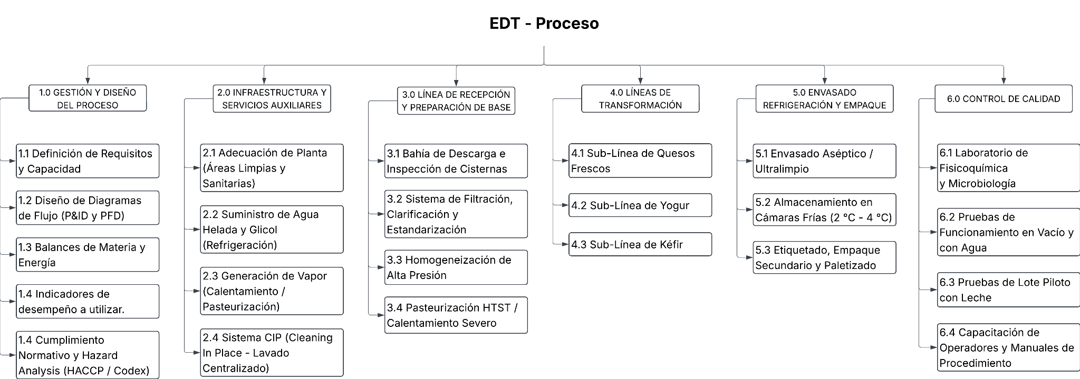

EDT del proyecto
David Pinzón
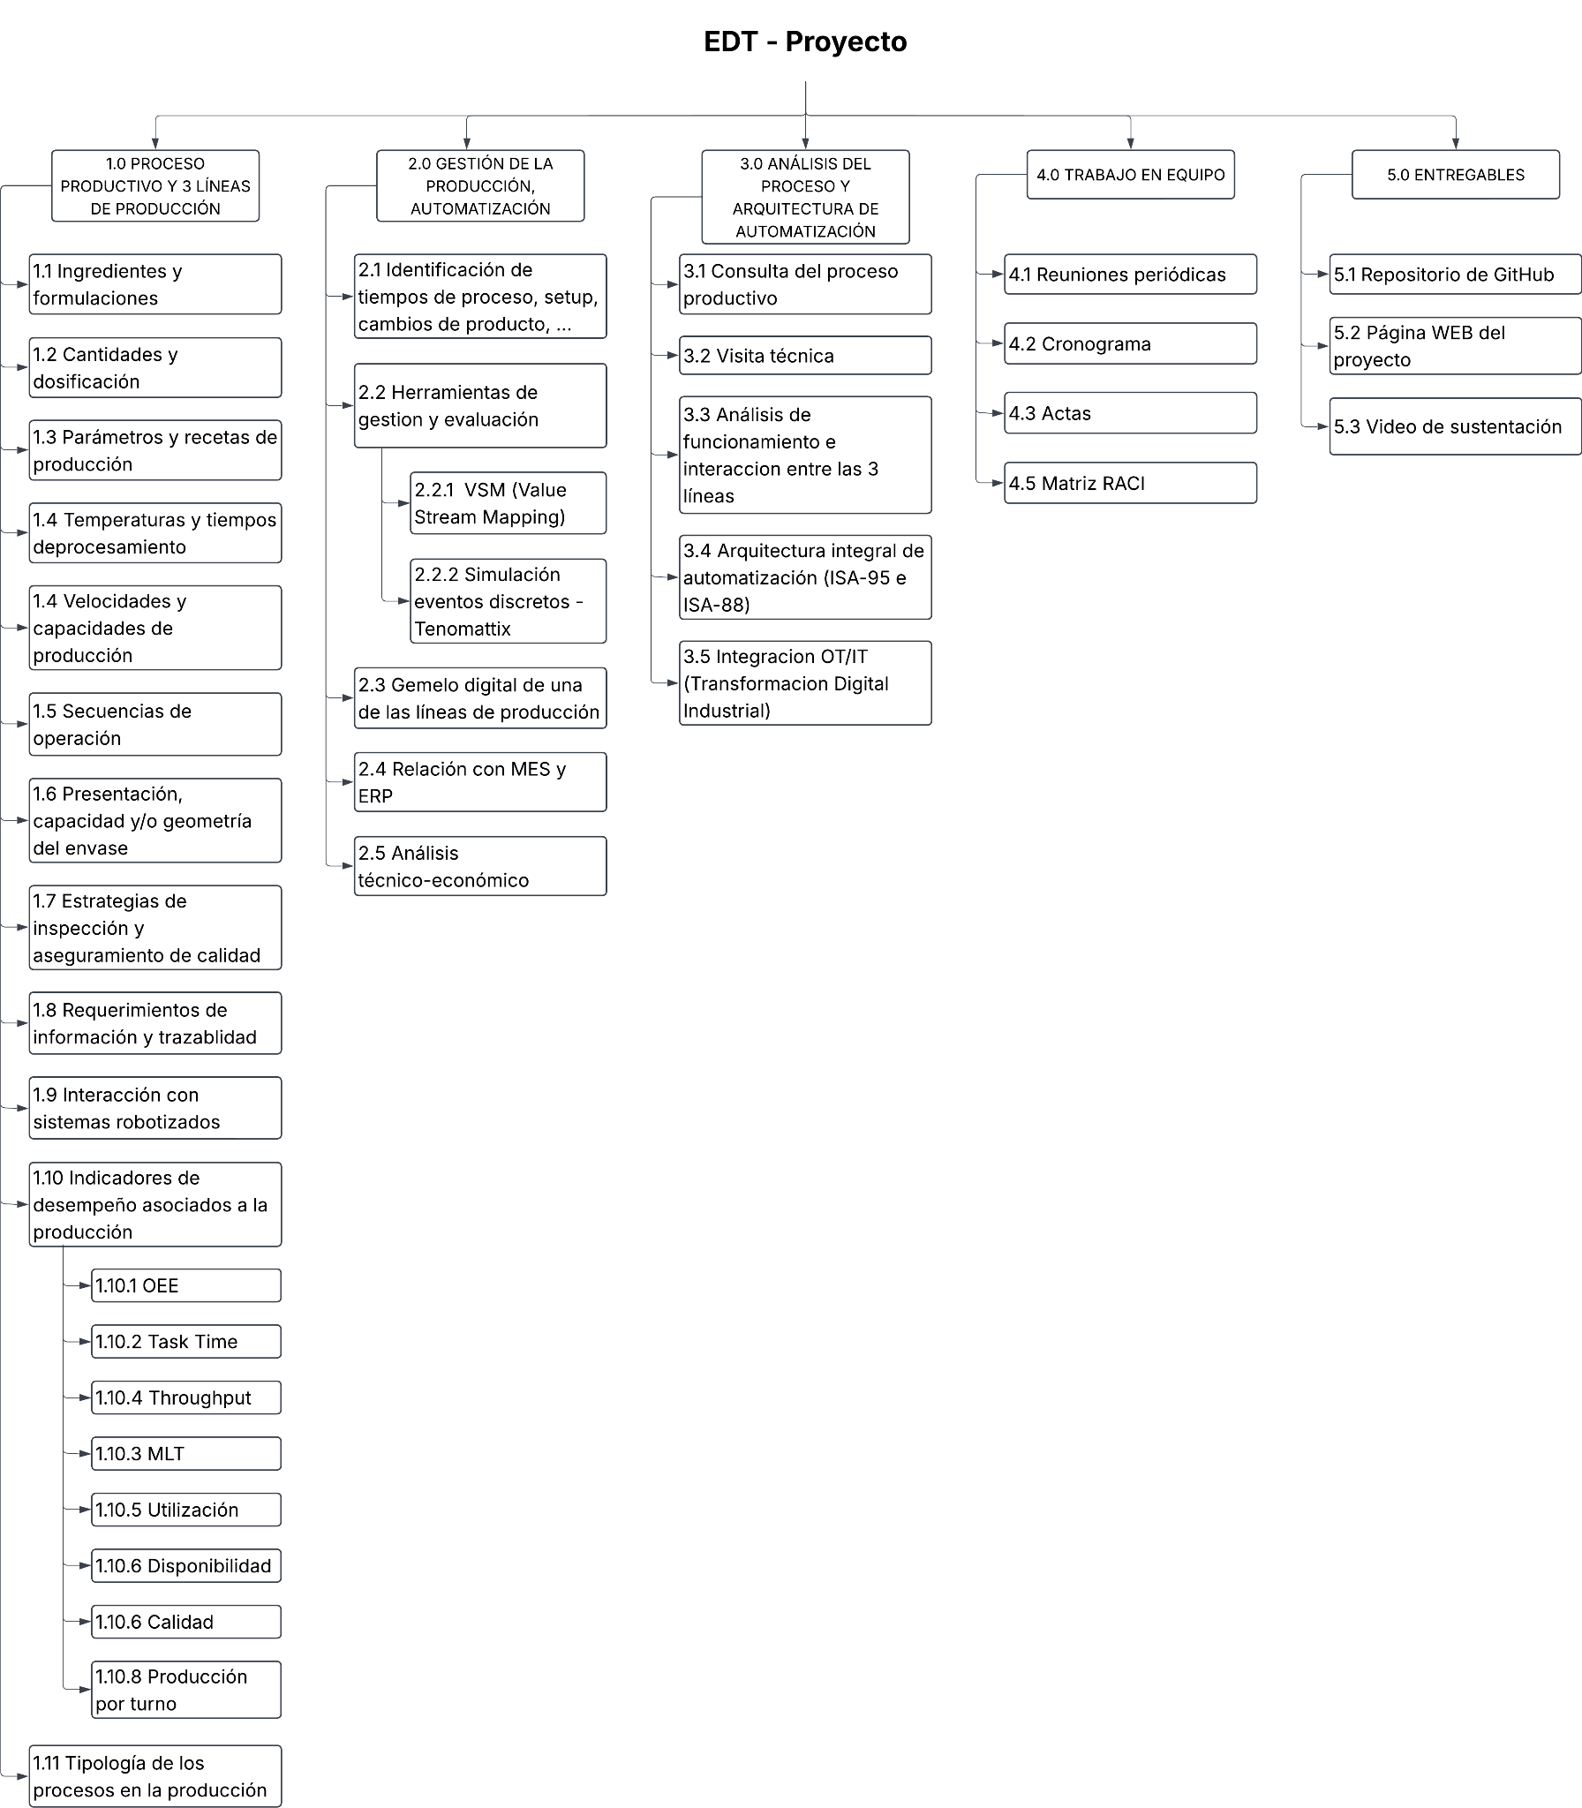

Cronograma
Ya vamos en la quinta semana por lo que el cronograma tenemos que plantearlo para completarlo en diez semanas por mucho

Costos

Adquisiciones
No hay adquisiciones para el proyecto.
Para el proceso de producción aún está pendiente que se debe “adquirir”

Riesgos

Comunicaciones
Las comunicaciones se realizan por medio de un grupo de Whatsapp, además se hará uso de correo electrónico.

Responsabilidades
https://iristrace.com/es/blog/gestion-de-calidad-de-leche-recepcion-pasteurizacion-y-almacenamiento/
https://peiro.com/blog/el-papel-crucial-de-la-filtracion-en-la-industria-lactea/
https://www.cundinamarca.gov.co/noticias/en-cundinamarca-somos-buena-leche
https://www.fao.org/fao-who-codexalimentarius/sh-proxy/en/?lnk=1&url=https%253A%252F%252Fworkspace.fao.org%252Fsites%252Fcodex%252FStandards%252FCXS%2B243-2003%252FCXS_243s.pdf&utm_source=gemini
Así se proyecta el sector de los lácteos para 2025: buscan continuar apoyando a los campesinos

///////////////////
https://www.iycsa.com.co/lo-que-hacemos
https://www.emerson.com/en/corporate
https://www.inoxmim.com/blog/proceso-industrial-de-la-leche-pasteurizada/
https://www.yokogawa.com/sa-es/solutions/featured-topics/ia2ia/#Videos__References

